|  |
| --- |
|  |
| МИНОБРНАУКИ РОССИИ |
| Федеральное государственное бюджетное образовательное учреждение высшего образования **«МИРЭА – Российский технологический университет»**  **РТУ МИРЭА** |

**Институт информационных технологий (ИИТ)  
Кафедра практической и прикладной информатики (ППИ)**

Практическая работа №5

по дисциплине «[Объектно-ориентированное программирование](http://yandex.ru/clck/jsredir?bu=gs6i37&from=yandex.ru%3Bsearch%2F%3Bweb%3B%3B&text=&etext=6946.LbXym-ahv1pxKVAz2hf9KlPqloebKlVw9wBB3G8HAdh5PoOG0StODMkJQO482epD_olHQL90zn-w5Jrk3WGB1D6o_zb0MlHSftMRmGe0ftvwZFFvu4h0utYc2bksZLTirdN7ivKg2UvFfBdzr_MiLg.225438a9e0fc3da19a2297477b9d44806d5db05b&uuid=&state=Em5uB10Ym2yYXpZKRFvY8hpXT7l4NK6-neJyELJlZHT1RbEWUe0bjcCJCVwA0EtoD_aV8NmsLDPQb0sjTYpqyA,,&&cst=AiuY0DBWFJ5fN_r-AEszk_pjsh0oFwbchANSowSMJTd94w6KOKKASi2FDJAwHZv__5hnlmYgPEw-RXyaZDHVbvNlTqt_DPZKj1nzLl3L-nyK7oOQ-mw04R8LXLvDh8z5n4Vf7BOWWVEcZxJXo-8b-NdvgAKmDbis3i1pI1HyZsZqN2BydLhjT9BezS_6u_FoJQMPBMiT-XPOXzedNseYFRmdiJoOjkxcw5rJAtFMRob9PjGqqf0OJfP83yoJU0XUw485esCub9EW1el_SnyoaResArcqoA32qb_IqJIipTVKhFONyWbM_oUfsfiAl65MhyBk6-I5ortKcVgTC1DuvlbpUFtt4wYA0xhL430X08FdXdnQFqAPCOlzt7D3ZLRqD-71p3ZTImlFbXw5hkjRuA,,&data=,,&sign=4a202b0b42a2108bcf97d9d5458997cf&keyno=0&b64e=2&ref=orjY4mGPRjk5boDnW0uvlrrd71vZw9kpVBUyA8nmgRFSi5A7LMz1rfhmsIkfEwsgTY6Qc268FgLkUV0iLuYantaan9uaa1IJPLaVaduct_w3CiR6gnEGgMejWaHvVuFlhyNOxYhAc5-6gygT0o2jPisdzaanw9nbl4eAgPxrQK9VWUF1oIWCpYudFSS3pLuvt4DP_MVhi3d-nElSH8NXENYbBGWApp-AzIFQQDc_YUnmjY-6w03-XYFXg4Eo6tTcp4nMQFFqYj5kWjWD5SBqtIIjlLa_IPKEE98Le0FVym8M4dVMLGJT77pjLvKL1CXEcL4cbnwK4DPDQJgS55qE7bfk_EXINy9Fo-bZJAzKqi)»

«ПРОГРАММИРОВАНИЕ РЕКУРСИИ В JAVA»

Выполнила студентка группы ИНБО-04-18 Ефремова С.Г.

Принял доцент Алпатов А.Н.

Москва 2019

# Введение

Основной задачей является получение практических навыков разработки и программирования рекурсивных алгоритмов на языке Java.

Задание:

Упражнения по этой теме выполняются следующим образом: каждый учащийся выполняет от 3 до 5 задач, начиная с номера варианта задания, который соответствует номеру учащегося в журнале группы.

11. Количество единиц

Дана последовательность натуральных чисел (одно число в строке), завершающаяся двумя числами 0 подряд. Определите, сколько раз в этой последовательности встречается число 1. Числа, идущие после двух нулей, необходимо игнорировать. В этой задаче нельзя использовать глобальные переменные и параметры, передаваемые в функцию. Функция получает данные, считывая их с клавиатуры, а не получая их в виде параметров.

12. Вывести нечетные числа последовательности

Дана последовательность натуральных чисел (одно число в строке), завершающаяся числом 0. Выведите все нечетные числа из этой последовательности, сохраняя их порядок. В этой задаче нельзя использовать глобальные переменные и передавать какие-либо параметры в рекурсивную функцию. Функция получает данные, считывая их с клавиатуры. Функция не возвращает значение, а сразу же выводит результат на экран. Основная программа должна состоять только из вызова этой функции.

13. Вывести члены последовательности с нечетными номерами

Дана последовательность натуральных чисел (одно число в строке), завершающаяся числом 0. Выведите первое, третье, пятое и т.д. из введенных чисел. Завершающий ноль выводить не надо. В этой задаче нельзя использовать глобальные переменные и передавать какие-либо параметры в рекурсивную функцию. Функция получает данные, считывая их с клавиатуры. Функция не возвращает значение, а сразу же выводит результат на экран. Основная программа должна состоять только из вызова этой функции.

14. Цифры числа слева направо

Дано натуральное число N. Выведите все его цифры по одной, в обычном порядке, разделяя их пробелами или новыми строками. При решении этой задачи нельзя использовать строки, списки, массивы (ну и циклы, разумеется). Разрешена только рекурсия и целочисленная арифметика

15. Цифры числа справа налево

Дано натуральное число N. Выведите все его цифры по одной, в обратном порядке, разделяя их пробелами или новыми строками. При решении этой задачи нельзя использовать строки, списки, массивы (ну и циклы, разумеется). Разрешена только рекурсия и целочисленная арифметика.

Основная часть

В контексте языка программирования рекурсия — это некий активный метод (или подпрограмма) вызываемый сам по себе непосредственно, или вызываемой другим методом (или подпрограммой) косвенно.

В первую очередь надо понимать, что рекурсия — это своего рода перебор. Вообще говоря, всё то, что решается итеративно можно решить рекурсивно, то есть с использованием рекурсивной функции. Так же, как и у перебора (цикла) у рекурсии должно быть условие остановки — базовый случай (иначе также, как и цикл, рекурсия будет работать вечно — infinite). Это условие и является тем случаем, к которому рекурсия идет (шаг рекурсии).

При каждом шаге вызывается рекурсивная функция до тех пор, пока при следующем вызове не сработает базовое условие и не произойдет остановка рекурсии (а точнее возврат к последнему вызову функции). Всё решение сводится к поиску решения для базового случая. В случае, когда рекурсивная функция вызывается для решения сложной задачи (не базового случая) выполняется некоторое количество рекурсивных вызовов или шагов, с целью сведения задачи к более простой. И так до тех пор, пока не получим базовое решение.

Итак, рекурсивная функция состоит из:

* условие остановки или же базового случая или условия;
* условие продолжения или шага рекурсии — способ сведения сложной задачи к более простым подзадачам.

Ход работы

Для работы программы создается 1 файл: Main.java. В нем создаются функции, номера которых соответствуют номеру заданию.

Пример работы программы представлен на рис.1

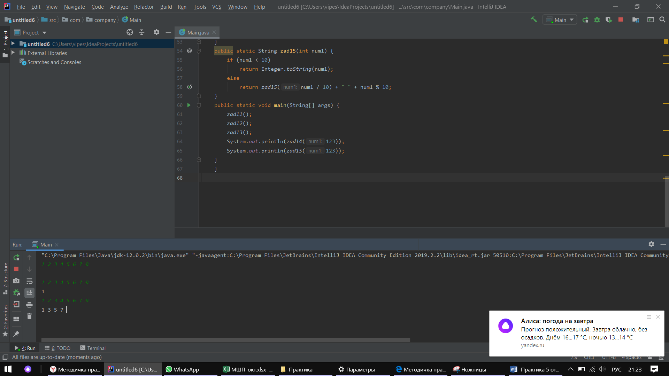

Рисунок 1 Пример работы программы

Код программы

Main.java:

|  |
| --- |
| package com.company; |
|  | import java.util.Scanner; |
|  |  |
|  | public class Main { |
|  | public static void zad11() { |
|  | Scanner in = new Scanner(System.in); |
|  | // System.out.print("Input a number: "); |
|  | int num1 = 1; |
|  | int num2 = 1; |
|  | int k = 0; |
|  | num1 = in.nextInt(); |
|  | while (num1 != 0 && num2 != 0) { |
|  | num2 = in.nextInt(); |
|  | if (num1 == 1) k++; |
|  | if (num2 == 1) k++; |
|  | num1 = in.nextInt(); |
|  | } |
|  | System.out.print(k); |
|  | } |
|  |  |
|  | public static void zad12() { |
|  | Scanner in = new Scanner(System.in); |
|  | // System.out.print("Input a number: "); |
|  | int num1 = 1; |
|  | num1 = in.nextInt(); |
|  | while (num1 != 0) { |
|  | if (num1 % 2 != 0) System.out.print(num1 + " "); |
|  | num1 = in.nextInt(); |
|  | } |
|  | } |
|  |  |
|  | public static void zad13() { |
|  | Scanner in = new Scanner(System.in); |
|  | // System.out.print("Input a number: "); |
|  | int num1 = 1; |
|  | int k = 0; |
|  | num1 = in.nextInt(); |
|  | while (num1 != 0) { |
|  | k++; |
|  | if (k % 2 != 0) System.out.print(num1 + " "); |
|  | num1 = in.nextInt(); |
|  | } |
|  | } |
|  |  |
|  | public static int zad14(int num1) { |
|  | if (num1 < 10) { |
|  | return num1; |
|  | } |
|  | else { |
|  | System.out.print(num1 % 10 + " "); |
|  | return zad14(num1 / 10); |
|  | } |
|  | } |
|  | public static String zad15(int num1) { |
|  | if (num1 < 10) |
|  | return Integer.toString(num1); |
|  | else |
|  | return zad15(num1 / 10) + " " + num1 % 10; |
|  | } |
|  | public static void main(String[] args) { |
|  | // zad11(); |
|  | // zad12(); |
|  | // zad13(); |
|  | // System.out.println(zad14(123)); |
|  | //System.out.println(zad15(123)); |
|  | } |
|  | } |

# Вывод

В ходе выполнения лабораторных работ были получены практические навыки разработки программ с использованием рекурсивных алгоритмов на языке Java в программе IDE IntelliJ IDEA.

# Список используемых источников

1. Начинающим Java программистам (эл. ресурс) URL: https://habr.com/ru/post/43293/, (02.09.2019)
2. Программное обеспечение Java (эл. ресурс) URL: https://www.oracle.com/ru/java/, (02.09.2019)
3. Где используется Java и зачем нужна? (эл. ресурс) URL: https://javarush.ru/groups/posts/1079-gde-ispoljhzuetsja-java, (02.09.2019)
4. Руководство по языку программирования Java (эл. ресурс) URL: https://metanit.com/java/tutorial/, (02.09.2019)